Team-Büro mit hohem Wohlfühlfaktor
Hettich zeigt intelligente Möbel für interaktives Arbeiten

Für den permanenten Wechsel zwischen Konzentration, Kommunikation und Rückzug sind anpassungsfähige Büroeinrichtungen gefragt. Sie schaffen das geeignete Ambiente für eine höhere Arbeitseffizienz, verbesserte Produktivität und mehr Wohlbefinden für die Mitarbeiter.
Der Beschlagspezialist Hettich (www.hettich.com) bietet der Branche immer wieder anregende Ideen für intelligente Technik im Möbel und individuelles Bürodesign.

„Ein attraktives Büroumfeld mit flexiblen und ergonomischen Arbeitsplätzen ist für Unternehmen zum wichtigen Wettbewerbsfaktor geworden“, erklärt Ralf Müterthies, Head of Market Intelligence bei Hettich. „Dabei werden wichtige Trends deutlich: Die Bürowelten werden wohnlicher und orientieren sich mit ihrer Ausstattung an den Bedürfnissen der Mitarbeiter. Hettich präsentiert kreative Konzepte für moderne Büroausstattungen, die den Nutzern den Arbeitsalltag erleichtern.“

Lounger mit vielen Funktionen
Der Office-Lounger bringt Komfort ins Team-Büro. Das neue Arbeitsplatzkonzept ermöglicht Arbeiten im Sitzen, Stehen und – ganz neu – auch im Liegen. Zuhause nutzt man das Sofa häufig für die Arbeit mit Laptop oder Tablet. Nun hat dieser Trend auch Einzug ins Büro gehalten, z.B. bei Start-Up-Unternehmen. Die bequeme Office-Liege lädt entweder zum „power napping“ ein oder sie lässt sich dank der verschiedenen Einstellmöglichkeiten auch für entspanntes Arbeiten nutzen. Das Sideboard unter der Liege bietet nützlichen Stauraum: Sei es ein herausziehbares Tablar zur Aktenablage oder auch ein geräumiger Unterschrankauszug, in dem der urbane Office-Worker seinen e-Scooter verstauen und während der Arbeitszeit gleich wieder aufladen kann.
Flexible Polster-Schallschutzwände

Flexible Schallschutzwände lassen sich auch direkt am Büroschreibtisch einsetzen. Zum konzentrierten Arbeiten werden die Polster einfach hochgeklappt, so entsteht eine geschützte Koje. Ist das Polster dann wieder zusammengefaltet, zeigt man sich offen für das Gespräch mit den Kollegen. Und auch das Büro-Sofa ist mit faltbaren Schallschutzwänden ausgestattet, die nach Bedarf eine visuelle und akustische Rückzugsmöglichkeit bieten. Das Sofa verfügt darüber hinaus über eine Sitztiefenverstellung zur individuellen Anpassung an die Körpergröße oder die gewünschte Sitzposition.

SmarTray: Intelligent und sicher organisiert
Das modulare, kompakte SmarTray von Hettich findet unter der Schreibtischplatte ebenso Platz wie in jedem Schrank. Das Materialschalensystem überzeugt durch hohe Material- und Verarbeitungsqualität sowie Komfortmerkmale wie Push to open oder den gedämpften Selbsteinzug mit Silent System. SmarTray ist abschließbar und verfügt über praktische Kabeldurchlässe zum Aufladen von elektronischen Geräten. Die Auswahl bei Gehäusefarben und -höhen eröffnet vielfältige Designoptionen. Durch den Quadro Vollauszug mit Silent System kann die ganze Materialschale aufgezogen werden, so dass auch große Gegenstände wie Notebooks bequem verstaut werden können.

Legadrive Eco
Höhenverstellbare Schreibtische werden immer beliebter, denn sie erlauben rückenschonendes Arbeiten im Sitzen oder Stehen. Eine preislich attraktive Einstiegsmöglichkeit bietet das elektromotorische Hubsäulensystem LegaDrive Eco von Hettich. Es ist einfach teleskopierbar und verfügt über stabile Hubsäulen mit einem komfortablen Hubweg von 500 mm. Der verdeckte Antrieb ist stufenlos und besonders leise. Dank Plattform sind die Eco-Hubsäulen auch mit anderen Systemkomponenten des LegaDrive-Programms kombinierbar – so erhält man mehr Gestaltungsfreiheit für den Möbelbau.

Organisationstalent: Big Org@Tower narrow
Multifunktionale Büromöbel stehen hoch im Kurs: Big Org@Tower, das Organisationssystem für Hochcontainer von Hettich, bietet vielseitigen Stauraum und dient gleichzeitig als Sicht- und Schallschutz. Formal schlicht und grifflos präsentiert sich die neue Version „narrow“ deutlich schmaler als bisher. Im Inneren dominiert die individuelle Organisation, sei es mit Schließfächern, dem praktischen Drehteller ComfortSpin oder einem aufklappbaren Stauraum für die wenigen Ordner in einem papierarmen Büro.

Noch mehr Konzepte fürs Büro finden sich auf www.hettich.com in der „Design Gallery“ unter: https://web.hettich.com/de-de/planung/design-gallery-produktanwendung.jsp

Auch das aktuelle Ideenbuch von Hettich steht in deutscher und englischer Sprache zum kostenlosen Download bereit:
http://www.hettich.com/blaetterkataloge/bkwc/?cat=Ideas_Book_Home_2019&lang=de_DE#page_1
www.hettich.com

Abbildungen
Bildunterschriften

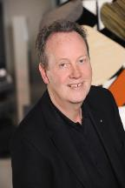
P85_a
Ralf Müterthies, Head of Market Intelligence bei Hettich:
„Die Bürowelten werden wohnlicher und orientieren sich mit flexibler Ausstattung mehr an den Bedürfnissen der Mitarbeiter.“ Foto: Hettich

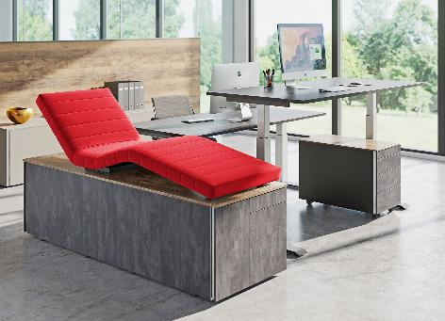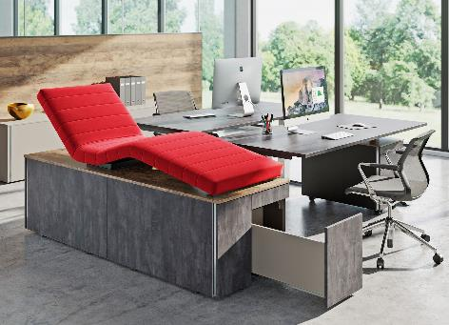

P85_b, P85_c
Der Lounger im Team-Büro kombiniert eine Office-Liege mit praktischen Stauraumelementen. – Fotos: Hettich

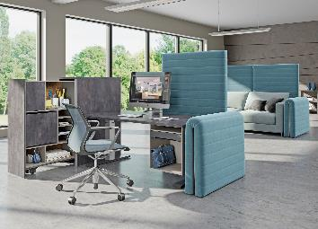
P85_d
Der Hochcontainer Big Org@Tower narrow am höhenverstellbaren Schreibtisch bietet Stauraum und Sichtschutz als Raumteiler. Eine faltbare Polster-Schallschutzwand für Schreibtisch und Büro erlaubt den Rückzug für konzentriertes Arbeiten. – Foto: Hettich

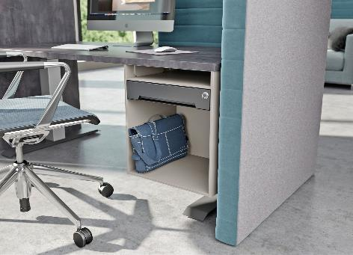
P85_e
SmarTray passt unter jeden Schreibtisch. Besonders praktisch ist der Entlüftungs- und Kabeldurchlass zum sicheren Aufladen von Elektrogeräten. Foto: Hettich

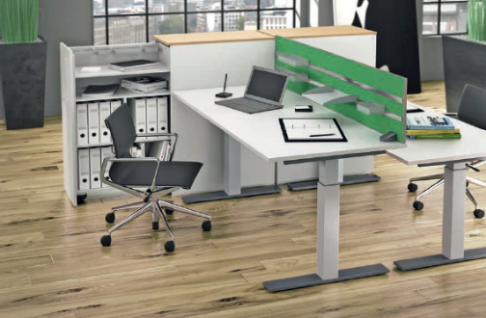
P85_f
Wunschhöhe am Schreibtisch einstellen und losarbeiten: Das elektromotorische Hubsäulensystem LegaDrive Eco ist einfach teleskopierbar. Foto: Hettich

Über Hettich
Das Unternehmen Hettich wurde 1888 gegründet und ist heute einer der weltweit größten und erfolgreichsten Hersteller von Möbelbeschlägen. Mehr als 6.700 Mitarbeiterinnen und Mitarbeiter in fast 80 Ländern arbeiten gemeinsam für das Ziel, intelligente Technik für Möbel zu entwickeln. Damit begeistert Hettich Menschen in aller Welt und ist ein wertvoller Partner für Möbelindustrie, Handel und Handwerk. Die Marke Hettich steht für konsequente Werte: Für Qualität und Innovation. Für Zuverlässigkeit und Kundennähe. Trotz seiner Größe und internationalen Bedeutung ist Hettich ein Familienunternehmen geblieben. Unabhängig von Investoren wird die Unternehmenszukunft frei, menschlich und nachhaltig gestaltet. www.hettich.com

